FELHÍVÁS
NÉPSZÁMLÁLÁS 2022.

Munkalehetőség: vegyen részt Ön is a népszámlálás lebonyolításában!
Számlálóbiztosok jelentkezését várják a helyi népszámlálási felelősök – a polgármesteri hivatalok jegyzői, illetve a közös önkormányzati hivatalok jegyzői – a 2022. október–novemberben sorra kerülő országos népszámlálás terepen történő adatgyűjtési időszakára.
A népszámlálás Magyarország egyik legjelentősebb, mindannyiunk életét érintő adatgyűjtése. Segítségével pontos képet kapunk hazánk népességének nagyságáról, demográfiai jellemzőiről, nemzetiségi és vallási összetételéről, egészségi állapotáról, iskolázottságáról, foglalkoztatottságáról, háztartási és családi viszonyairól, lakáskörülményeiről. A népszámlálás során gyűjtött adatok alapvetően határozzák meg jövőnket, hiszen megbízható alapot adnak az országunkat, a településeinket és a lakókörnyezetünket érintő legfontosabb gazdasági, szociális és területfejlesztési döntések előkészítéséhez. Az országos összeírás sikeressége nagyban függ a számlálóbiztosok munkájától, felkészültségétől, kommunikációjától.

A számlálóbiztos feladata:
- körzet bejárása, a körzethez tartozó címek felkeresése,
- az adatfelvétel lebonyolítása, a népszámlálási kérdőív kitöltése az adatszolgáltatóval (ahol nem töltötték ki a kérdőívet interneten),
- a címek pontosítása, esetleges új címek felvétele,
- folyamatos kapcsolattartás a felülvizsgálóval.
Előreláthatólag 100–140 címen kell kérdőívet kitöltenie, tableten keresztül, amit a KSH biztosít az adatfelvétel idejére.

A munkavégzés időtartama: 2022. október 17. – november 20.

Követelmények a számlálóbiztossá váláshoz:
- nagykorú, cselekvőképes személy,
- saját eszköz megléte, internetelérés a felkészüléshez (PC, laptop, tablet stb.),
- e-mail-cím, telefonszám.

A kiválasztásnál előnyt jelent:
- legalább középfokú végzettség,
- magabiztos számítógépes ismeret,
- megfelelő tájékozódási, térképkezelési képesség,
- az összeírás területén való helyismeret,
- rugalmas időbeosztás és állandó elérhetőség.

A szerződéskötés feltétele:
- a jelentkező kiválasztása,
- az e-learning formában megvalósuló képzés sikeres teljesítése.

A 2022. évi népszámlálás települési munkáiban részt vevők feladatainak díjtételei a 362/2020. (VII. 23.) Korm. rendelet 3. számú melléklete tartalmazza.
Amennyiben a fenti feltételeknek Ön megfelel, és kedvet érez a népszámlálás lebonyolításában számlálóbiztosként közreműködni, kérjük keresse fel a helyi népszámlálási felelőst, aki a közös önkormányzati hivatal jegyzője.

Jelentkezési határidő: 2022. július 29.
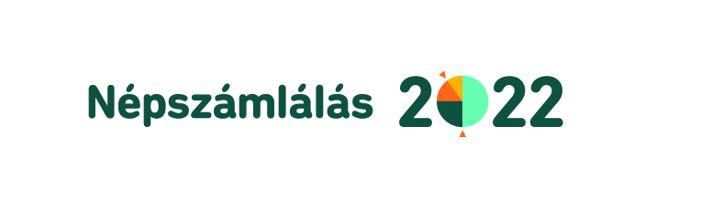

Cserépfalui Közös Önkormányzati Hivatal
Bükkzsérci Kirendeltsége

